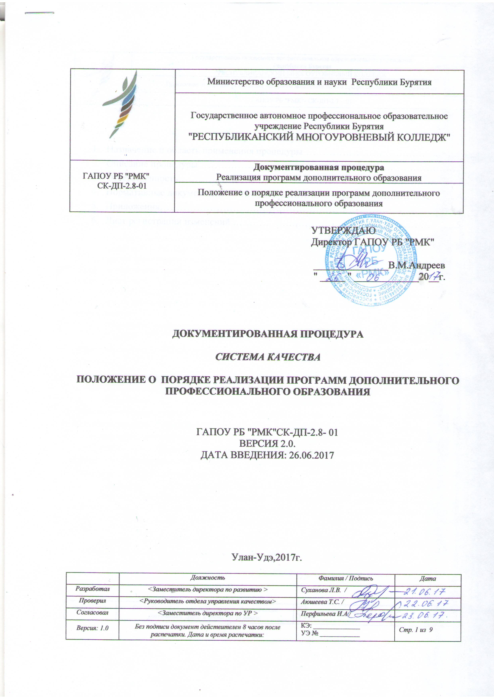
 | Министерство образования и науки Республики Бурятия
Государственное автономное профессиональное образовательное учреждение Республики Бурятия
"РЕСПУБЛИКАНСКИЙ МНОГОУРОВНЕВЫЙ КОЛЛЕДЖ"
ГАПОУ РБ "РМК"  СК-ДП-2.8-01 | Документированная процедура  Реализация программ дополнительного образования
ГАПОУ РБ "РМК"  СК-ДП-2.8-01 | Положение о порядке реализации программ дополнительного профессионального образования

УТВЕРЖДАЮ
Директор ГАПОУ РБ "РМК"

_______________В.М.Андреев
" _____ " _____________20__г.

ДОКУМЕНТИРОВАННАЯ ПРОЦЕДУРА
СИСТЕМА КАЧЕСТВА
ПОЛОЖЕНИЕ О ПОРЯДКЕ РЕАЛИЗАЦИИ ПРОГРАММ ДОПОЛНИТЕЛЬНОГО ПРОФЕССИОНАЛЬНОГО ОБРАЗОВАНИЯ

ГАПОУ РБ "РМК"СК-ДП-2.8- 01
ВЕРСИЯ 2.0.
ДАТА ВВЕДЕНИЯ: 26.06.2017

Улан-Удэ,2017г.

 | Должность | Фамилия / Подпись | Дата
Разработал | <Заместитель директора по развитию > | Суханова Л.В. /
Проверил | <Руководитель отдела управления качеством> | Аюшеева Т.С. /
Согласовал | <Заместитель директора по УР > | Перфильева И.А /
Версия: 2.0 | Без подписи документ действителен 8 часов после распечатки. Дата и время распечатки: | КЭ: ______________  УЭ № ____________ | Стр. 1 из 9

 | Государственное автономное профессиональное образовательное учреждение  Республики Бурятия  "РЕСПУБЛИКАНСКИЙ МНОГОУРОВНЕВЫЙ КОЛЛЕДЖ"
 | Положение о порядке реализации программ дополнительного профессионального образования
 | ГАПОУ РБ "РМК"- СК-ДП-2.7 – 01

Содержание документа
- Назначение и область применения процедуры………………………………………...3
- Описание процедуры…………………………………………………………………….3
- Ответственность………………………………………………………………………….3
- Нормативные документы……………………………………………………………......4
- Приложения………………………………………………………………………………4
- Лист регистрации изменений ……………….……………………………………….....5

Версия: 2.0 | Без подписи документ действителен 8 часов после распечатки. Дата и время распечатки: | КЭ: ______________  УЭ № ____________ | Стр. 2 из 9

Государственное автономное профессиональное образовательное учреждение
Республики Бурятия
"РЕСПУБЛИКАНСКИЙ МНОГОУРОВНЕВЫЙ КОЛЛЕДЖ"
Положение о порядке реализации программ дополнительного профессионального образования
ГАПОУ РБ "РМК"- СК-ДП-2.7 – 01
- Назначение и область применения
1.Дополнительное профессиональное образование направлено на удовлетворение образовательных и профессиональных потребностей, профессиональное развитие человека, обеспечение соответствия его квалификации меняющимся условиям профессиональной деятельности и социальной среды.
2. Дополнительное профессиональное образование осуществляется посредством реализации дополнительных профессиональных программ (программ повышения квалификации и программ профессиональной переподготовки).
3. К освоению дополнительных профессиональных программ допускаются:
1) лица, имеющие среднее профессиональное и (или) высшее образование;
2) лица, получающие среднее профессиональное и (или) высшее образование.
4. Программа повышения квалификации направлена на совершенствование и (или) получение новой компетенции, необходимой для профессиональной деятельности, и (или) повышение профессионального уровня в рамках имеющейся квалификации.
5. Программа профессиональной переподготовки направлена на получение компетенции, необходимой для выполнения нового вида профессиональной деятельности, приобретение новой квалификации.
- Описание процедуры.
ГАПОУ РБ «РМК» реализует программы ДПО согласно лицензии на образовательную деятельность, в рамках основных профессиональных образовательных программ.
Содержание дополнительной профессиональной программы определяется образовательной программой, разработанной и утвержденной колледжем.
Содержание дополнительных профессиональных программ должно учитывать профессиональные стандарты, квалификационные требования, указанные в квалификационных справочниках по соответствующим должностям, профессиям и специальностям, или квалификационные требования к профессиональным знаниям и навыкам, необходимым для исполнения должностных обязанностей, которые устанавливаются в соответствии с федеральными законами и иными нормативными правовыми актами Российской Федерации о государственной службе.
Программы профессиональной переподготовки разрабатываются на основании установленных квалификационных требований, профессиональных стандартов и требований соответствующих федеральных государственных образовательных стандартов среднего профессионального и (или) высшего образования к результатам освоения образовательных программ.
Обучение по дополнительным профессиональным программам осуществляется как единовременно и непрерывно, так и поэтапно (дискретно), в том числе посредством освоения отдельных учебных предметов, курсов, дисциплин (модулей), прохождения практики, применения сетевых форм, в порядке, установленном образовательной программой и (или) договором об образовании.

Версия: 2.0 | Без подписи документ действителен 8 часов после распечатки. Дата и время распечатки: | КЭ: ______________  УЭ № ____________ | Стр. 3 из 9

Государственное автономное профессиональное образовательное учреждение
Республики Бурятия
"РЕСПУБЛИКАНСКИЙ МНОГОУРОВНЕВЫЙ КОЛЛЕДЖ"
Положение о порядке реализации программ дополнительного профессионального образования
ГАПОУ РБ "РМК"- СК-ДП-2.7 – 01
Формы обучения и сроки освоения дополнительных профессиональных программ определяются образовательной программой и (или) договором об образовании. При этом минимально допустимый срок освоения программ повышения квалификации не может быть менее 16 часов, а срок освоения программ профессиональной переподготовки – менее 250 часов.
Дополнительная профессиональная программа может реализовываться полностью или частично в форме стажировки.
Учитывая индивидуальные запросы слушателя, возможно обучение по индивидуальному учебному плану и осуществляется в порядке, установленном соответствующим локальным актом.
Образовательный процесс может осуществляться в течение всего календарного года. Продолжительность обучения определяется учебным планом и графиком учебного процесса.
Образовательная деятельность обучающихся предусматривает следующие виды учебных занятий: лекции, практические и семинарские занятия, лабораторные работы, круглые столы, мастер-классы, мастерские, деловые игры, ролевые игры, тренинги, семинара по обмену опытом, выездные занятия, консультации, выполнение аттестационной, дипломной, проектной работы и другие виды учебных занятий и учебных работ, определенные учебным планом.
Для всех видов аудиторных занятий академический час устанавливается продолжительностью 45 минут.
При освоении ДПП профессиональной переподготовки возможен зачет учебных предметов, курсов, дисциплин, модулей, освоенных в процессе предшествующего обучения по основным профессиональным образовательным программам и (или) дополнительным профессиональным программам.
Освоение дополнительных профессиональных образовательных программ завершается итоговой аттестацией обучающихся в форме, определяемой колледжем.
Лицам, успешно освоившим соответствующую дополнительную профессиональную программу и прошедшим итоговую аттестацию, выдаются удостоверение о повышении квалификации и (или) диплом о профессиональной переподготовке.
Лицам, не прошедшим итоговой аттестации или получившим на итоговой аттестации неудовлетворительные результаты, а также лицам, освоившим часть ДПО и (или) отчисленным из организации, выдается справка об обучении или о периоде обучения по установленной в колледже форме.
Бланк документа о квалификации устанавливается колледжем.
При освоении дополнительной профессиональной программы параллельно с получением среднего профессионального образования удостоверение о повышении квалификации и (или) диплом о профессиональной переподготовке выдаются одновременно с получением соответствующего документа об образовании и о квалификации.
Оценка качества освоения ДПП проводится в отношении:
- соответствия результатов освоения ДПП заявленным целям и планируемым результатам обучения;
- соответствие процедуры (процесса) организации и осуществления ДПП установленным требованиям к структуре, порядку и условиям реализации программы;
- способности организации результативно и эффективно выполнять деятельность по предоставлению образовательных услуг.
Оценка качества освоения ДПП проводится в следующих формах:
- внутренний мониторинг качества образования;
- внешняя независимая оценка качества образования на добровольной основе.

Версия: 2.0 | Без подписи документ действителен 8 часов после распечатки. Дата и время распечатки: | КЭ: ______________  УЭ № ____________ | Стр. 4 из 9

Государственное автономное профессиональное образовательное учреждение
Республики Бурятия
"РЕСПУБЛИКАНСКИЙ МНОГОУРОВНЕВЫЙ КОЛЛЕДЖ"
Положение о порядке реализации программ дополнительного профессионального образования
ГАПОУ РБ "РМК"- СК-ДП-2.7 – 01
Программы ДПО реализуются на платной основе, стоимость которых утверждается директором колледжа.
График обучения по программам ДПО утверждается директором.
- Ответственность
Ответственным за введение программ ДПО является заместитель директора по развитию
- Нормативные документы
- ФЗ от 29.12.2012 №273-ФЗ «Об образовании в Российской Федерации»;
- Приказ Министерства образования и науки Российской Федерации от 1 июля 2013 г. № 499 «Об утверждении Порядка организации и осуществления образовательной деятельности по дополнительным профессиональным программам»
- Письмо Министерства образования и науки Российской Федерации от 9.10.2013 №06-735 «Разъяснения о законодательном и нормативно-правовом обеспечении дополнительного профессионального образования»
- Устав ГАПОУ РБ «РМК»
5. Приложения
1. Удостоверение о повышении квалификации;
2. Справка об обучении

Версия: 2.0 | Без подписи документ действителен 8 часов после распечатки. Дата и время распечатки: | КЭ: ______________  УЭ № ____________ | Стр. 5 из 9

Приложение 1

Государственное автономное профессиональное
образовательное учреждение
Республики Бурятия
«Республиканский многоуровневый колледж»

УДОСТОВЕРЕНИЕ
О ПОВЫШЕНИИ КВАЛИФИКАЦИИ
000000000000

Документ о квалификации

Регистрационный номер
00000000000001

Город
Улан-Удэ

Дата выдачи
07.07.2017 года

Настоящее удостоверение подтверждает то, что

Прошел (а) повышение квалификации в

ГАПОУ РБ «Республиканский многоуровневый колледж»

По дополнительной профессиональной
программе

в объеме часов

Итоговая работа на тему:

Руководитель

М.П. Секретарь

Приложение 2

Министерство образования и науки Республики Бурятия
Государственное автономное профессиональное образовательное учреждение РБ
«Республиканский многоуровневый колледж»

N __________ от __________________

СПРАВКА

Настоящим подтверждается, что ____________________________, обучаясь в ГАПОУ РБ «РМК» в период с "__" __________________________ 20__ г.
по "__" __________________ 20__ г. частично освоил(а) учебный план. Из _____ учебных
дисциплин учебного плана прошел(а) аттестацию по _____ учебным дисциплинам,
в том числе:

N п/п | Наименование учебного предмета (дисциплины) | Количество часов по учебному плану | Вид аттестации | Результат аттестации
1
2
3
4
5
6
7
8
9

Отчислен(а) приказом директора N ____ от "__" __________________ 20__ года по
причине ___________________________________________________________________
Справка выдана для предъявления ___________________________________________

Директор _________________________ (_____________)

Государственное автономное профессиональное образовательное учреждение
Республики Бурятия
"РЕСПУБЛИКАНСКИЙ МНОГОУРОВНЕВЫЙ КОЛЛЕДЖ"
Положение о порядке реализации программ дополнительного профессионального образования
ГАПОУ РБ "РМК"- СК-ДП-2.7 – 01
6. Лист регистрации изменений

Номер  изменения | Номера листов |  |  | Основание  для внесения изменений | Подпись | Расшиф-  ровка  подписи | Дата | Дата введения изменения
Номер  изменения | замененных | новых | аннулированных

Версия: 2.0 | Без подписи документ действителен 8 часов после распечатки. Дата и время распечатки: | КЭ: ______________  УЭ № ____________ | Стр. 9 из 9

